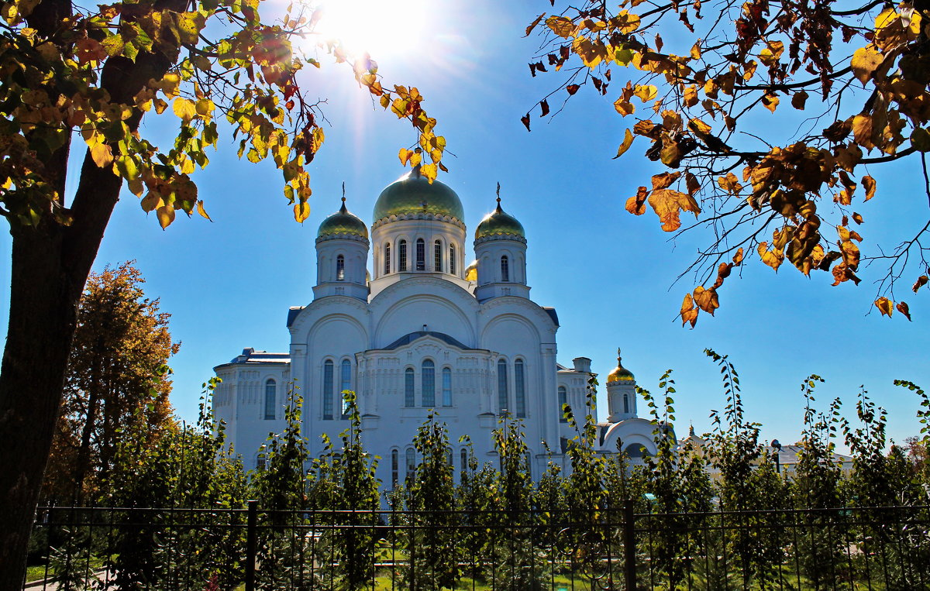

ПАЛОМНИЧЕСКАЯ СЛУЖБА ЗАДОНСКОГО РОЖДЕСТВО-БОГОРОДИЦКОГО МУЖСКОГО МОНАСТЫРЯ ОРГАНИЗОВЫВАЕТ ПОЕЗДКИ ПО СВЯТЫМ МЕСТАМ В ОКТЯБРЕ 2026 г. ПО СЛЕДУЮЩИМ МАРШРУТАМ:

- ТОЛГА-ГОДЕНОВО
Толгский женский монастырь, храм свт. Иоанна Златоуста
Богослужения. Животворящий Крест Господень. Икона Пресвятой Богородицы «Толгская». Мощи свт. Игнатия Брянчанинова. Экскурсия.
Отправление 2 октября (пятница) в 21:00.
Возвращение 4 октября.

2. МИЧУРИНСК
Свято-Троицкий монастырь – Боголюбский собор – храм в честь иконы Пресвятой Богородицы «Всех Скорбящих Радость»
Божественная Литургия. Чудотворные иконы. Могилка схимон. Серафимы (Белоусовой). День памяти матушки Серафимы!
Отправление 4 октября (воскресенье) в 06:00.
Возвращение 4 октября.

3. ДИВЕЕВО-МУРОМ
Свято-Троицкий Серафимо-Дивеевский женский монастырь – Свято-Троицкий собор
Богослужения. Мощи прп. Серафима Саровского и прп. жен дивеевских. Мощи св. блгв. кн. Петра и кн. Февронии Муромских. Канавка Пресвятой Богородицы. Источник.
Отправление 9 октября (пятница) в 20:00.
Возвращение 11 октября.

4. с. КСИЗОВО
Никольский храм
Божественная Литургия в день памяти ап. и ев. Иоанна Богослова. Молебен. Чудотворная икона пресвятой Богородицы «Тихвинская».
Отправление 9 октября (пятница) в 06:30.
Возвращение 9 октября.

5. Святыни Грузии
Тбилиси, Мцхета, Кахетия.
Монастырь Самтавро, пещерный город царицы Тамары, женский монастырь Бодбе, храм св. блгв. кн. Александра Невского (могилки прп. Серафима (Мажуги), схиарх. Виталия (Сидоренко).
Крест св. равноап. Нины, мощи прп. Гавриила Ургебадзе. Святыни, чудотворные иконы.
Отправление 11 октября (воскресенье), (ж/д).
Возвращение 17 октября (суббота).

6. с. ПАНИКОВЕЦ
Покровский храм
Божественная Литургия в день памяти иконы Пресвятой Богородицы «Праворучица». Молебен. Икона Пресвятой Богородицы «Праворучица».
Отправление 13 октября (вторник) в 06:00.
Возвращение 13 октября.

7. с. ТРОЕКУРОВО
Свято-Димитриевский Иларионовский Троекуровский женский монастырь
Божественная Литургия. Мощи прп. Илариона Троекуровского. Молебен о болящих.
Отправление 15 октября (четверг) в 06:00.
Возвращение 15 октября.

8. ПСКОВ - ПЕЧЕРЫ – о. ЗАЛИТ
Псково-Печерский мужской монастырь, о. Залит.
Богослужения. Келия и могилка старца Николая (Гурьянова). Мощи св. угодников Божиих. Богом зданные пещеры. Чудотворные иконы.
Отправление 16 октября (пятница) в 15:00.
Возвращение 19 октября (понедельник).

9. МОСКВА
Покровский женский монастырь – Воскресенский Новоиерусалимский монастырь
Божественная Литургия. Мощи блж. Матроны Московской. Экскурсия по Воскресенскому монастырю.
Отправление 17 октября (суббота) в 21:00.
Возвращение 18 октября.

10. ОПТИНА ПУСТЫНЬ – ШАМОРДИНО – КЛЫКОВО
Введенская Оптина пустынь – Казанская Амвросиевская пустынь – Спаса-Нерукотворного пустынь
Богослужения. Мощи прп. оптинских старцев. Часовня новомучеников оптинских. Келья и могилка схимон. Сепфоры. Источники.
Отправление 23 октября (пятница) в 21:00.
Возвращение 25 октября.

11. ЗАДОНСК
Тюнинский и Преображенский женские монастыри
Божественная Литургия. Чудотворная икона Пресвятой Богородицы «Иверская». Частицы мощей св. угодников Божиих. Источник.
Отправление 25 октября (воскресенье) в 06:30.
Возвращение 25 октября.

12. ДИВЕЕВО
Свято-Троицкий Серафимо-Дивеевский женский монастырь
Божественная Литургия. Мощи Дивеевских святых. Канавка Пресвятой Богородицы. Источник.
Отправление 30 октября (пятница) в 20:00.
Возвращение 31 октября.

ПОДРОБНАЯ ИНФОРМАЦИЯ ПО ТЕЛЕФОНУ ПАЛОМНИЧЕСКОГО ОТДЕЛА:
+7(4742)25-03-65
8-996-928-36-76

МЫ В СОЦИАЛЬНЫХ СЕТЯХ:
https://vk.com/palom48
https://ok.ru/palom48

